- 精油義賣

因相愛 我們合力做美麗的事
Jurlique X 台東聖母醫院 88水災重建計畫 愛心捐款
送愛心到災區 Jurlique小愛心銷售盈餘全數捐贈台東聖母醫院救災民
還記得2009年導致高雄縣甲仙鄉小林村的88水災嗎？事隔2年了，尚有許多災民為了重建家園而努力著…。
台東聖母醫院同樣身為受災戶，7位同仁家園全毀，2位失聯，居家服務個案更有51位音訊全無。但他們不但沒等著社會救濟，更一肩挑起救助其他災民的工作，在這2年每天走訪災區提供各式物資和大量人力，照顧所有身心受創的災民們。


親愛的朋友，重建，是條漫長而艱辛的路，Jurlique請您一起來盡一份心力！

即日起~8月31日，凡於全台Jurlique專櫃銷售的小愛心所得盈餘，將全數捐贈給台東聖母醫院，讓您的愛心也能隨著台東聖母醫院的救災志工們一起深入災區。

「謝謝你，媽媽是帶著香氣離開人間。」「芳心好美」計畫積極撫慰災民和臨終病友
台東聖母醫院不只是在88水災發生時自願擔任支援最前線的救援醫院，更早在民國94年就成立安寧病房，成為台東目前唯一有安寧病房的醫院。他們積極引進芳香療法，並且堅定的相信，透過精油的力量，可以讓病人和家屬安然地接受生命的另一個階段。
今年4月出版「芳心好美」這本書的吳秀珍Nicole老師，不但是一位專業資深的國際芳療師，同時也任職於台東聖母醫院擔任芳療組組長。她在88水災時全力投入救災並引進芳療按摩，陪伴災民度過壓力緊繃、徬徨無助的日子。她說，看到災民們吃不下、睡不著，卻沒有服用安眠藥，反而來排隊來接受芳療按摩時，有人當場睡著了，有人因為放鬆之後哭了，她知道，這就是芳療帶來的效果。

在人生最終站－安寧病房內，更常看到因為芳療效果，而帶著愛與笑離開人間的故事...。

麗花阿姨(化名)是我在安寧病房照顧最久的病人，她的女兒告訴我：「媽媽是在精油香氣的懷抱中離開人間的，媽媽的身上都是薰衣草和檀香木的味道，而且是帶著微笑，安祥的跟家人說再見。」


這是吳老師在書中分享的一段故事，在她的書中，還有太多太多類似的故事和大家分享。芳療，真的可以改變病人，也改變整個家庭。Jurlique很榮幸可以贊助精油商品，幫助台東聖母醫院的病人們獲得最好最有效的照料，也期待我們的拋磚引玉，可以邀請您一起來共襄盛舉，「認購小愛心」，讓我們送更多愛心到台東聖母醫院，幫助更多的災民和病友。

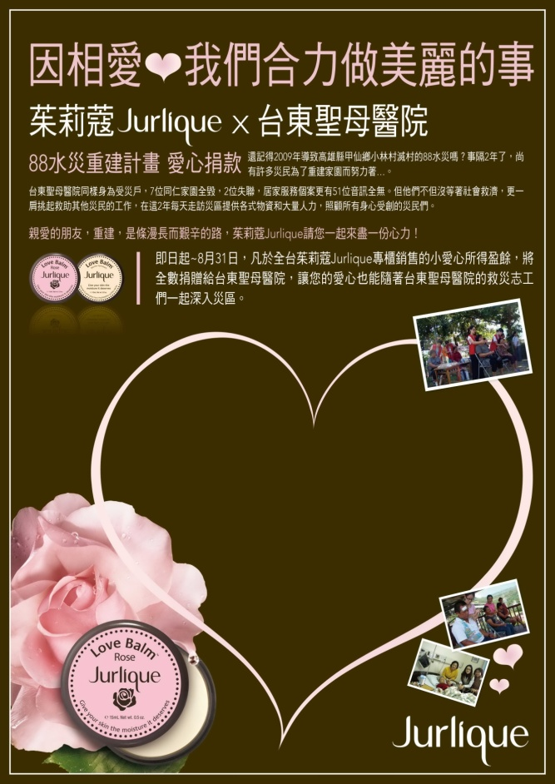

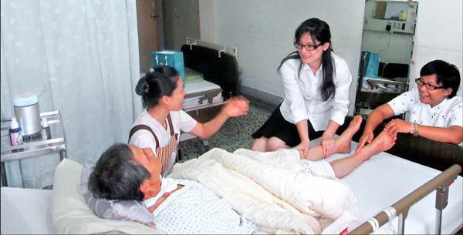

台東聖母醫院芳療照護的應用個案與分享 暨 芳心好美新書發表
講者：芳療師 吳秀珍Nicole (現任聖母醫院 芳療師)

這是一本值得所有研究芳療的朋友閱讀的田野記錄，也是一個芳療師最坦承的自我成長與反省。
不管生命何時結束，我們都應該努力活在每一分鐘。做自己認為是對的事情。
這家看起來不起眼的醫院，卻有一股難以形容的吸引力，所有的工作同仁領著微薄的薪水，卻奉獻著無價的關懷。醫院的面積很小，志工卻開墾出一片大又精緻的花園，讓每個來到聖母醫院的人，看到植物身心就好了一半。

因為來到了聖母醫院
資深芳療師Nicole有機會給台東唯一一家設有安寧病房的醫院帶來了精油，讓患者能夠在植物香氣的陪伴下走完最後的路。
有機會在醫師的指導下帶領一群糖尿病友固定聚會使用精油，改善了病友的肌肉骨骼問題，幫助病友重拾了生活的情趣。
有機會在八八水災發生後，在第一線的避難所成立芳香按摩站，帶給家園全毀，受到驚嚇的災民撫慰，也給辛苦的社工帶來堅持下去的力量。讓主教也認同了把芳療帶進醫院的理想。
有機會在媒體與關注紛紛散去之後，在重災區接手成立關懷小站，透過每月二次的芳香按摩，持續的關照失去家園，須要重建信心的朋友。
有機會讓這家小小的聖母醫院，做出大醫院編列預算卻做不到的事情。一開始大家都很質疑，這麼窮的醫院，為何要做貴婦Spa在做的事情?

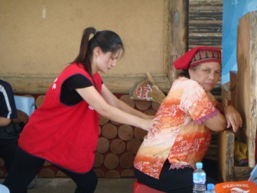
Nicole將自己這一年半來的經驗，寫成了「芳心好美」這本書， 讓我們來看看芳療師Nicole如何發揮一己之力，運用有限的資源，結合志工，護理師，醫師的協助，將芳療的價值在台東發揮到淋漓盡致。

只要有一顆美好的心，你也可以做得到！讓學習芳療不僅是［貴婦］的享受，或滿足舒壓的需求，而是讓自己成為一顆隨時可以發芽的種籽，守護身邊所有的人，讓你的芳心。好美。

（演講開始前，我們將請所有參與者親手滴下肯園為今年聖母醫院老人日間託護站所設計的按摩油處芳，您來聽演講，肯園就捐出一瓶有您守護心意的日間託護用油,讓我們一起為芳香照護盡力 支持聖母醫院的芳心好美計畫）
（二）精油捐贈方式
１.捐款：１.郵局劃撥：戶名：台東天主教聖母醫院 帳號：06620781 備註：芳療專戶
２.銀行轉帳：華南商業銀行台東分行（００８）
８３０－２０－０５０６８３－９
戶名：天主教聖母醫院
２.捐精油：親洽或電洽：台東縣南京路７７號（聖母健康會館）
０８９－３４５７１９
０８９－３２２８３３＃３５２ 芳療組

